Отчёт по лабораторной работе №3

дисциплина: Операционные системы

Максим Александрович Мишонков

Содержание

# 1 Цель работы

Научиться оформлять отчёты при помощи легковесного языка разметки Markdown.

# 2 Задание

Оформить отчёт по лабораторной работе №2 в Markdown.

# 3 Теоретическое введение

**Markdown** - это облегчённый язык разметки, созданный с целью обозначения форматирования в простом тексте, с максимальным сохранением его читаемости человеком, и пригодный для машинного преобразования в языки для продвинутых публикаций.

# 4 Выполнение лабораторной работы

1. Написал отчёт к лабораторной работе №2 в Markdown. (рис. [??])

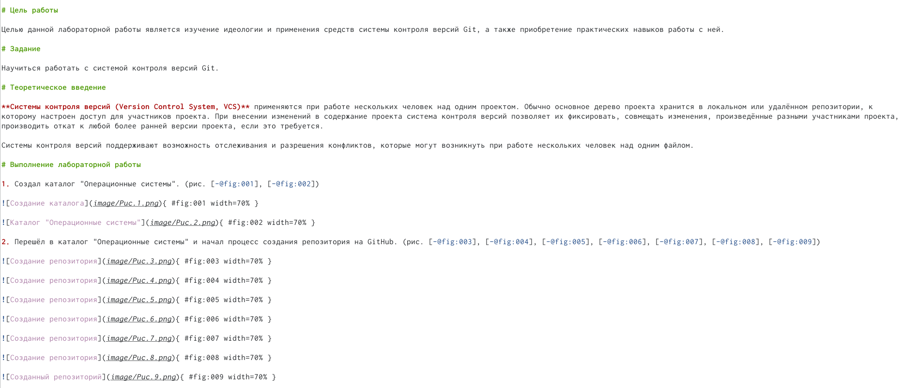

Отчёт к лабораторной работе №2 в Markdown

1. Скомпилировал файлы docx и pdf при помощи команды make. (рис. [??], [??])



Компиляция файла docx



Компиляция файла pdf

1. Зашёл в папку report и убедился, что файлы были созданы. (рис. [??])

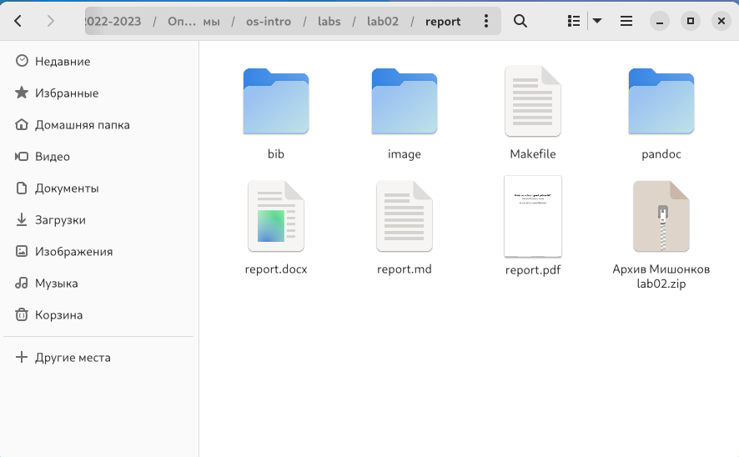

Созданные файлы

# 5 Выводы

В ходе выполнения данной лабораторной работы я научился работать в Markdown, оформил отчёт по лабораторной работе №2 в Markdown.